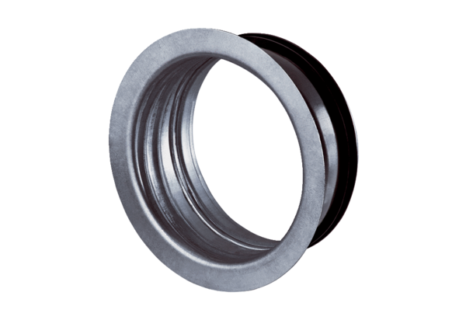Ramka montażowa do TFA/TFZ EBR-D 20Opakowanie jednostkowe: 1 sztukaAsortyment: C
Numer artykułu: 0092.0497Producent: MAICO

